2015注会《财务成本管理》第五章高频考点
1. 【高频考点】：资本成本的构成和用途
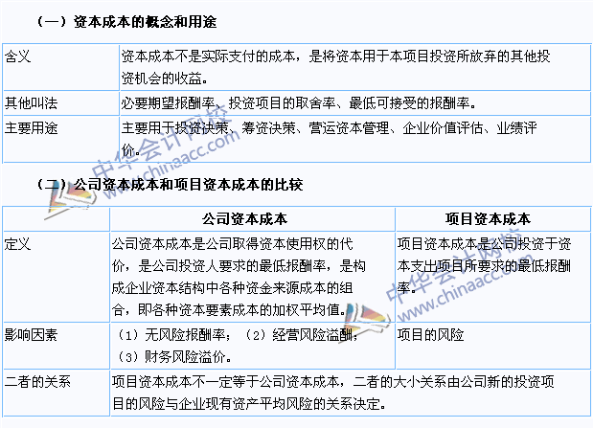

2. 【高频考点】：债务资本成本的估计
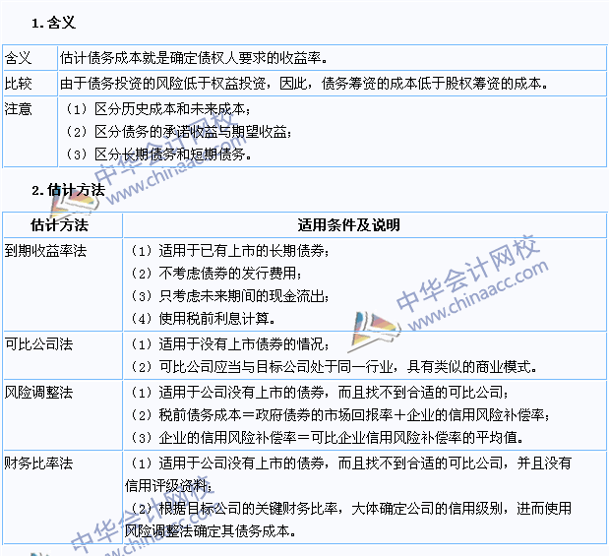

3. 【高频考点】：权益资本成本的估计
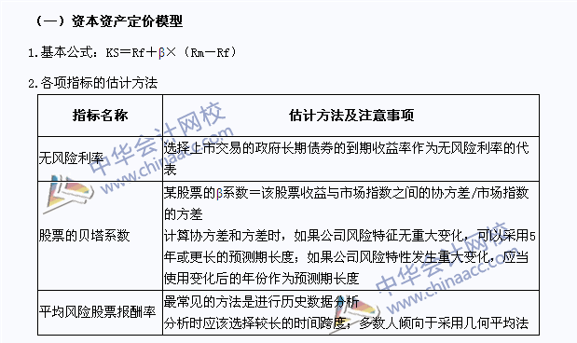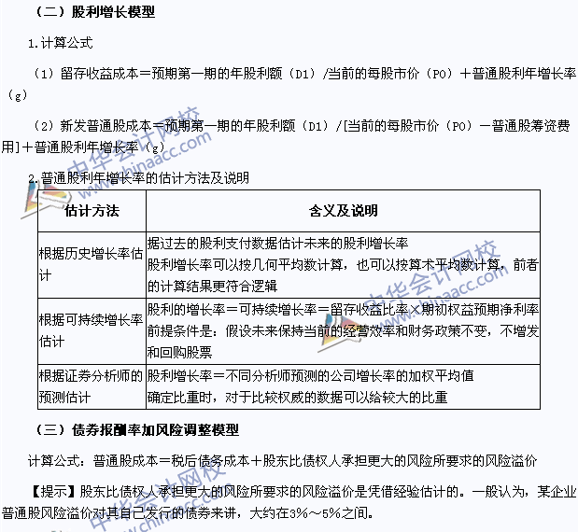

4. 【高频考点】：加权平均资本成本的计算
